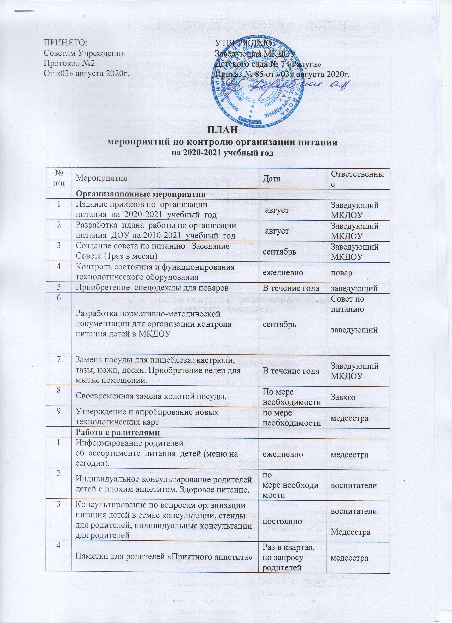
ПРИНЯТО: Приложение №2 к приказу
Советом Учреждения МКДОУ Детский сад № 7
Протокол № 2 «Радуга» Приказ № 85
«03» августа 2020г. от «03» августа 2020г.

ПЛАН
мероприятий по контролю организации питания
на 2020-2021 учебный год
№ п/п | Мероприятия | Дата | Ответственные
 | Организационные мероприятия
1 | Издание приказов по организации питания на 2020-2021 учебный год | сентябрь | Заведующий МКДОУ
2 | Разработка плана работы по организации питания ДОУ на 2010-2021 учебный год | сентябрь | Заведующий МКДОУ
3 | Создание совета по питанию Заседание Совета (1раз в месяц) | сентябрь | Заведующий МКДОУ
4 | Контроль состояния и функционирования технологического оборудования | ежедневно | повар
5 | Приобретение спецодежды для поваров | В течение года
6 | Разработка нормативно-методической документации для организации контроля питания детей в МКДОУ | сентябрь | Совет по питанию
7 | Замена посуды для пищеблока: кастрюли, тазы, ножи, доски. Приобретение ведер для отходов. | В течение года | Заведующий МКДОУ
8 | Своевременная замена колотой посуды. | По мере необходимости | Завхоз
9 | Утверждение и апробирование новых технологических карт | по мере необходимости | медсестра
 | Работа с родителями
1 | Информирование родителей об ассортименте питания детей (меню на сегодня). | ежедневно | медсестра
2 | Индивидуальное консультирование родителей детей с плохим аппетитом. | по мере необходимости | воспитатели
3 | Консультирование по вопросам организации питания детей в семье через уголки для родителей | 1 раз в месяц | воспитатели
4 | Памятки для родителей «Приятного аппетита | октябрь | медсестра
5 | Санбюлетень «Поговорим о правильном питании» | январь | воспитатели
6 | Групповые родительские собрания «Питание – основа здоровья детей» | январь | воспитатели
7 | Заседание родительского комитета по организации питания в МКДОУ. Выполнение натуральных норм. | март | воспитатели
8 | Конкурс рецептов «Любимое блюдо нашей семьи» | апрель | воспитатели
9 | Творческая выставка «Овощной калейдоскоп» | июнь | воспитатели
 | Работа с кадрами
1 | Проверка знаний СанПиНов поваров. | Сентябрь | медсестра
2 | Консультация для помощников воспитателей на тему: «Организация процесса питания». | Октябрь | медсестра
3 | Оперативный контроль «Привитие культурно - гигиенических навыков». | Ноябрь | Старший воспитатель
4 | Совещание при заведующей:  1.Роль помощника воспитателя в организации питания детей  2.Отчет комиссии по контролю за организацией питания детей в группах | декабрь | медсестра  Председатель ПК
5 | Плановая проверка «Состояние работы по организации питания детей». | февраль | Заведующий ДОУ
6 | Рабочие совещания по итогам проверки групп | 1 раз в месяц | медсестра
7 | Педагогический совет «Организация питания воспитанников в МКДОУ». | март | медсестра
 | Работа с детьми
1 | Выставка детского творчества из соленого теста «Мы лепили и катали, в печке русской выпекали». | Октябрь | Воспитатель старшей группы
2 | «Приглашаем к столу» Коллаж | ноябрь | Воспитатель подготовительной группы
3 | Экскурсия детей на пищеблок. | ноябрь | воспитатели групп
4 | Развлечение «Путешествие в страну полезных продуктов» | декабрь | воспитатели старшей группы
5 | Изготовление атрибутов для сюжетно-ролевой игры «Магазин продуктов» | январь | воспитатель средней группы
6 | Коллаж «Что такое хорошо, и что такое плохо» | февраль | медсестра
7 | Создание уголков дежурства в группах | март | воспитатели групп
8 | Выставка детского творчества из круп «Мы фантазеры» | апрель | воспитатели групп
9 | Изготовление макета «Живые витаминки» | май | медсестра
 | Контроль организации питания
1 | Осуществление осмотра при поступлении каждой партии продукции | ежедневно | завхоз
2 | Соблюдение правил хранения и товарного соседства | ежедневно | завхоз
3 | Контроль санитарного состояния рабочего места | ежедневно | завхоз
4 | Соблюдение санитарных требований к отпуску готовой продукции | ежедневно | завхоз
5 | Соблюдение и выполнение санитарно-эпидемиологических требований к организации питания | ежедневно | повар
6 | Соблюдение технологических инструкций | ежедневно | повар
7 | Снятие суточной пробы и отбор для хранения | ежедневно | медсестра
8 | Обеспечение С-витаминизации питания. | Ежедневно | медсестра
9 | Осуществление контроля качества продукции, наличия товаросопроводительных документов, ведение учётно-отчётной документации | постоянно | завхоз
10 | Контроль закладки продуктов на пищеблоке | ежедневно | медсестра
11 | Осуществление входного контроля условий транспортировки продуктов питания от поставщиков | по мере привоза продуктов | завхоз
12 | Контроль организации процесса кормления в группах | систематически | комиссия по питанию родители
13 | Контрольные взвешивания порций на группах | по мере необходимости | комиссия по питанию родители
14 | Соблюдение инструкций выполнения технологических процессов на пищеблоке | постоянно | завхоз старшая медсестра
15 | Соблюдение графика выдачи готовой продукции на  группе | ежедневно | комиссия по питанию
16 | Контроль за состоянием уборочного и разделочного инвентаря на пищеблоке. | 1 раз в месяц | медсестра
17 | Контроль за температурным режимом в холодильных установках. | ежедневно | завхоз
18 | Снятие остатков продуктов питания на складе | 1 раз в месяц | завхоз
19 | Анализ выполнения натуральных норм питания | 1 раз в месяц | Совет по питанию
 | Работа с поставщиками
1 | Заключение договора на поставку продуктов. | 1 раз в квартал | Завхоз
2 | Подача заявок на продукты. | 1 раз в неделю | Завхоз
3 | Постоянный контроль за качеством поставляемых продуктов. | По мере поступления | Совет по питанию

